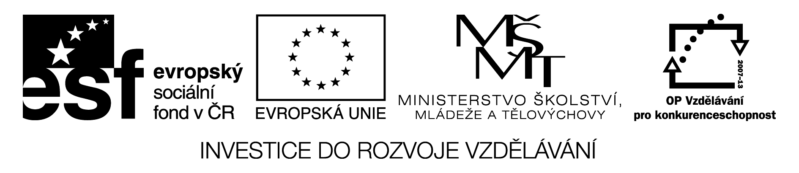
KAREL JAROMÍR ERBEN

Narodil se 7. listopadu r. 1811 v Miletíně Anně Erbenové a ševci Janu Erbenovi. Z devíti dětí manželů Erbenových se dospělého věku dožil jen Karel . Pocházel z dvojčat. Erben byl od dětství náchylný k souchotinám, měl drobnou vadu řeči a hudební nadání. Po skončení základní školy odešel studovat gymnázium do Hradce Králové. Potom studoval na filosofické a právnické fakultě. Po
studiích pracoval jako soudní úředník. Zdrojem jeho příjmů bylo soukromé vyučování hře na klavír. Ochrannou ruku nad ním již od studentských let držel František Palacký, který mu zajišťoval různé archivářské práce.
Oženil se v roce 1842 se svou dlouholetou známostí Barborou Mečířovou a přijal místo asistenta a později archiváře v Muzeu království českého. Erbenovi bylo přiděleno bádání v mimopražských archivech, což v praxi znamenalo, že každé léto odjížděl pracovat do venkovských archivů. Během těchto cest pokračoval ve své národopisné práci, kterou si vytýčil již za studií a jejímž výsledkem mělo být zachycení „obyčeje národu českého“ a společně s tím podat výklad slovanské mytologie a bájesloví. Od přátel si zaznamenával texty a nápěvy českých písní, pohádek, zvyků a obyčejů. Výsledkem jeho sběratelské práce bylo vydání Písní národních v Čechách.
Významně se podílel na bouřlivém dění v roce 1848 jako člen Národního výboru. V roce 1851 byl za podpory Pavla Josefa Šafaříka zvolen archivářem města Prahy. V tíživé politické atmosféře vyšla v roce 1853 sbírka Kytice z pověstí národních. Těžká rána ho zasáhla v roce 1857, kdy zemřela jeho manželka, a musel se starat o tři dcery. Za necelé dva roky se oženil podruhé se čtyřiadvacetiletou Žofií Mastnou. Narodily se jim dvě děti, ale nedožili se více než dvou let. Ve druhé polovině 60. let připravil k vydání Prostonárodní české písně a říkadla a Sto prostonárodních pohádek a pověstí. 21. listopadu r. 1870 umírá ve svém bytě v Michalské ulici v Praze.
(Upraveno podle http://www.pamatniknarodnihopisemnictvi.cz/2181-karel-jaromir-erben-1811-2011/ )

Doplň informace o životě K. J. Erbena:
* _________________ (kdy, kde) † __________________ (kdy, kde)

studium: _____________________________________________________________

zaměstnání: __________________________________________________________

zájmy: ______________________________________________________________

manželky: ___________________________________________________________

sourozenci (počet): ______ děti (počet): ______

přátelé a významné osobnosti: ____________________________________________

díla: __________________________
__________________________
__________________________
__________________________
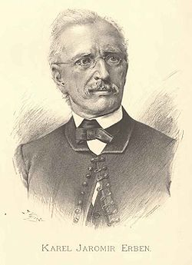

http://cs.wikipedia.org/wiki/Karel_Jarom%C3%ADr_Erben

1. Víš, že Erben psal pohádky a balady: a) Přiřaď jednotlivé znaky buď k pohádkám, nebo k bala-
dám
b) Roztřiď konkrétní Erbenovy pohádky a balady

a) lyricko-epický žánr, pochmurný děj, dobro vítězí nad zlem, epický žánr, tragický konec, báseň,
magická čísla a předměty, převážně próza, dramatický spád, čas a místo děje jsou neurčité (Za
onoho času… Bylo, nebylo… Kdysi dávno za devatero horami…), motiv viny a trestu, nadpři-
rozené bytosti
BALADA
____________________________
____________________________
____________________________
____________________________
____________________________
____________________________

POHÁDKA
____________________________
____________________________
____________________________
____________________________
____________________________
____________________________
b) Otesánek, Štědrý den, Polednice, Pták Ohnivák a liška Ryška, O Zlatovlásce, Svatební košile,
Vodník, Boháč a chudák, Vrba, Zlatý kolovrat, O třech přadlenách, Rozum a štěstí, Poklad
B A L A D A :
____________________________________________________________________________________________________________________________________
P O H Á D K A:
________________________________________________________________________________________________________________________________________
2. Ze sbírky Kytice doplň názvy zbývajících balad:
______________________________________________________________________________________
3. Kolik je tedy v Kytici celkem balad? ________

3. Po přečtení Erbenových balad doplň údaje:
hlavní postavy: ________________________ Obsah básně: __________________

prostředí: ____________________________ __________________
denní doba: __________________________ __________________

nadpřirozená bytost, popiš ji: __________________
____________________________________
____________________________________ __________________

matka oslovuje své dítě: ________________ __________________

__________________

__________________

Jak by příběh skončil, kdyby nešlo o baladu, ale o pohádku?
______________________________________________________________________

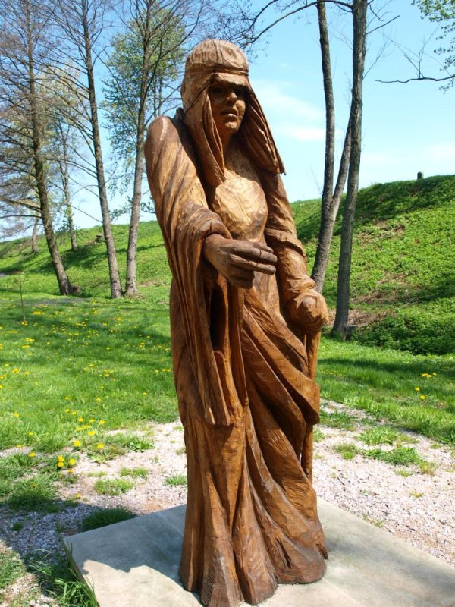

POLEDNICE

http://commons.wikimedia.org/wiki/File:Milet%C3%ADn-socha-Polednice2011.jpg
Kdy se otevírá skála s pokladem? ________________________________________

Čemu dala matka přednost před dítětem? __________________________________

Jak byla matka potrestána? _____________________________________________

Co se stalo s matčiným pokladem? _______________________________________

Jak báseň končí? _____________________________________________________

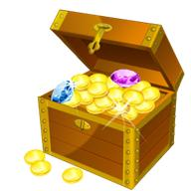

POKLAD

http://office.microsoft.com/cs-cz/images/results.aspx?qu=poklad&ex=2#ai:MC900441717|

stručný obsah: ____________________________________________________________________________________________________________________________________________________________________________________________________________________________________________________________________________

V čem se báseň podobá pohádce? ________________________________________

personifikace:________________________________________________________

citoslovce: __________________________________________________________

přirovnání: __________________________________________________________

popis Dorničky: ______________________________________________________

popis macechy: ______________________________________________________

Co je to dialog? _________________

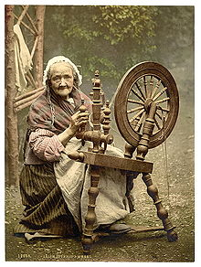

ZLATÝ
KOLOVRAT

http://cs.wikipedia.org/wiki/Kolovrat

popis vodníkova zevnějšku: ____________________________________________

vodníkovy vlastnosti:__________________________________________________

Kolikrát je dcera potrestána a jak? ______________________________________________________________________________________________________________________________________

zdrobněliny: ________________________________________________________

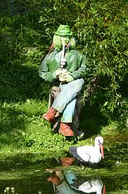

VODNÍK

http://commons.wikimedia.org/w/index.php?search=vodn%C3%ADk&title=Special%3ASearch&uselang=cs
Řešení:

* 1811 v Miletíně (kdy, kde) † 1870 v Praze (kdy, kde)

studium: gymnázium, filosofická a právnická fakulta

zaměstnání: úředník, archivář

zájmy: hra na klavír, sběratelství pohádek, písní, zvyků

manželky: Barbora Mečířová, Žofie Mastná

sourozenci (počet): 8 děti (počet): 3 + 2

přátelé a významné osobnosti: František Palacký, Pavel Josef Šafařík

díla: Písně národní v Čechách
Kytice z pověstí národních
Prostonárodní české písně a říkadla
Sto prostonárodních pohádek a pověstí
1. balada – lyricko-epický žánr, pochmurný děj, tragický konec, báseň, dramatický spád, motiv viny a trestu,
nadpřirozené bytosti
pohádka – epický žánr, dobro vítězí nad zlem, kouzelná čísla a předměty, převážně próza, čas a místo děje
nejsou určité (Za onoho času …), nadpřirozené bytosti
2. balada – Štědrý den, Polednice, Svatební košile, Vodník, Vrba, Zlatý kolovrat, Poklad
pohádka – Otesánek, Pták Ohnivák a liška Ryška, O Zlatovlásce, Boháč a chudák, O třech přadlenách,
Rozum a štěstí
3. Kytice, Holoubek, Záhořovo lože, Lilie, Dceřina kletba, Věštkyně
4. 13
5.
Poklad:

Kdy se otevírá skála s pokladem? - jednou v roce
Čemu dala matka přednost před dítětem? - bohatství
Jak byla matka potrestána? – skála se zavřela i s dítětem uvnitř
Co se stalo s matčiným pokladem? - změnilo se v kamení
Jak báseň končí? – matka se vydala po roce ke skále, která se otevřela, a vzala si své dítě

Polednice:

hlavní postavy: matka, dítě, polednice, otec Obsah básně: Matka v hněvu přivolá na své dítě polednici.
prostředí: domov Ta přichází. Matka strachy dítě tiskne, až ho
denní doba: poledne udusí.
nadpřirozená bytost, popiš ji:
polednice – malá, hnědá, tváře divé
pod plachetkou osoba, o berličce,
hnáty křivé, hlas vichřice podoba
matka oslovuje své dítě: ty cikáně; ty zlobo, ty;
nezvedníku;
Jak by příběh skončil, kdyby nešlo o baladu, ale o pohádku?
Matka by dítě neudusila.

Zlatý kolovrat:

Stručný obsah: Příběh o hodné Dorničce, kterou zabijí její nevlastní matka se svou dcerou, protože si ji chce
vzít král. V lese Dorničku uzdraví kouzelný stařeček, vymění její končetiny a oči za zlatý
kolovrátek, který zazpívá králi pravdu. Král obě ženy potrestá a vezme si Dorničku.
V čem se báseň podobá pohádce? – kouzelný dědeček a kouzelný předmět (kolovrátek, živá voda)

personifikace: hory a doly zaplakaly; oheň ožil; kolovrat zahrát přišel…

citoslovce: hoj; hola hej; klop, klop, klop; hoho…

přirovnání: vyšla dívčina jako květ; vyšla babice, kůže a kost; panna nevěsta jako květ…

popis Dorničky: hodná, milá, pravdomluvná, pohledná, pracovitá …

popis macechy: zlá, chamtivá, nelítostná, krutá, kost a kůže …

Co je to dialog? – rozhovor

Vodník:

popis vodníkova zevnějšku: zelené šaty, botky rudé
vodníkovy vlastnosti: krutý, sobecký, tyran, raduje se, že se dívka utopila…
Kolikrát je dcera potrestána a jak? – dvakrát (1. neposlechne matku, jde k rybníku, vodník ji stáhne do vody
2. poslechne matku, nevrátí se do rybníka, přijde o dítě
zdrobněliny: dceruško, matičko, šatičky, raníčko, šátečky…

